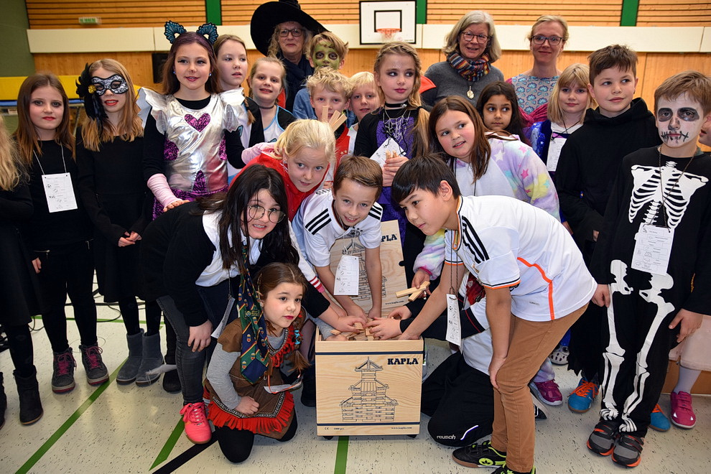

Grundschule: Förderverein schafft 5.000 Kapla-Bausteine an
Türme, Brücken, Häuser, Fahrzeuge oder eigene Konstruktionen: Die Sittenser Grundschüler können jetzt großartige Bauwerke schaffen. Denn: Der Förderverein hat der Schule 5.000 Kapla-Bausteine gekauftt. Sie sind aus umweltfreundlichem, unbehandeltem Pinienholz gefertigt und werden ohne Verbindungs- und Befestigungselement aufeinander gesetzt. Das Spiel mit ihnen schult das räumliche Denken, den Blick für Formen und fördert die Feinmotorik, Geschicklichkeit, Kreativität, Konzentration und Ausdauer. Gleichzeitig sind der Fantasie keine Grenzen gesetzt. Selbstredend, dass auch der Spaßfaktor nicht zu kurz kommt.
So war denn auch die Freude riesengroß, als die Vorsitzende des Fördervereins, Bärbel Höyns und ihre Stellvertreterin Ulrike Dornblut, in der Turnhalle, wo sich Lehrer und Kinder zur Einstimmung auf das traditionelle Winterfest der Schule versammelt hatten, symbolisch eine Kiste mit 1.000 Bausteinen stellvertretend an die Schülersprecher übergaben.
„Wir haben fünf solcher Kisten, wie viele Steine bekommt ihr dann?", fragte Höyns in die Runde. Die Antwort ließ nicht lange auf sich warten, rechnen können die Grundschüler: „5000", schallte es lautstark aus den Reihen der bunt verkleideten Mädchen und Jungen. Das Winterfest ist nämlich gleichzeitig ein Faschingsfest und steht jedes Jahr unter einem anderen Motto. Diesmal hieß es „Fantasiewelt - Superhelden oder sonstige Figuren aus Märchen, Film und Fernsehen." Dementsprechend fielen die Verkleidungen aus – auch die der Lehrer.
Die 5.000 Kapla-Bausteine sind in einem „Bauraum" im Keller der Schule gelagert. Jeweils eine Woche lang darf eine Klasse, Gruppe oder AG dort konstruieren und bauen. Vorteil: In dieser Zeit bleibt das angefangene Werk stehen, so dass jeden Tag weitergemacht werden kann. Der Name Kapla kommt vom Niederländischen „KAbouter PLAnkjes", was soviel wie Wichtelhölzchen bedeutet. Die Holzsteine gibt es ausschließlich quaderförmig und immer im selben Maß.
Ermöglicht wurde die Anschaffung durch eine Spende der Kleiderkammer „Anziehungspunkt" in Sittensen. Dort steht eine Spendenbox. Die Einnahmen wurden an die Fördervereine der Schulen in der Börde Sittensen verteilt. An die Grundschule gingen Höyns zufolge 1.166 Euro.
Die stellvertretende Schulleiterin Ilse Carstens-Rillox begrüßte in dem Rahmen auch ein neues Mitglied des Kollegiums, Marieke Preckwinkel. Bevor Schüler und Lehrer mit einer fröhlichen Polonäse aus der Turnhalle zu den verschiedenen Unterhaltungsstationen zogen, gab die Schulband noch gekonnte Einlagen zum Besten. (hm)
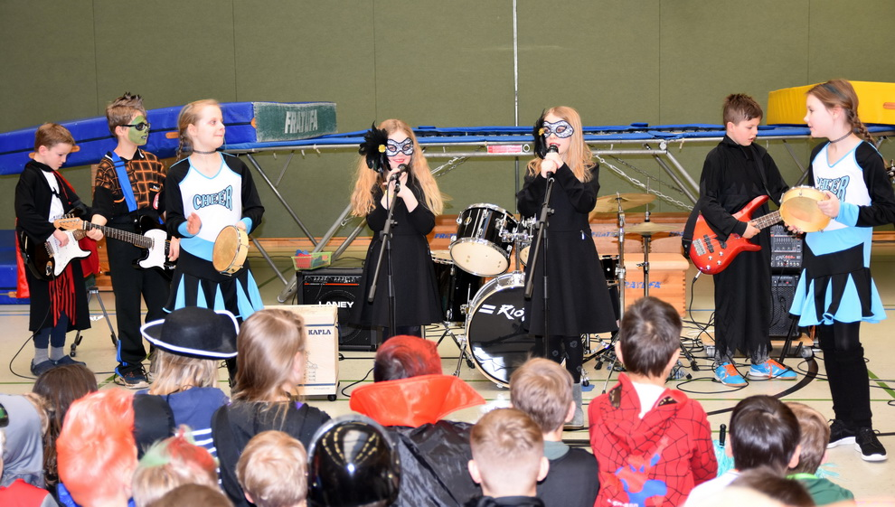
aus: www.treffpunkt-sittensen.de vom 08.02.2018

